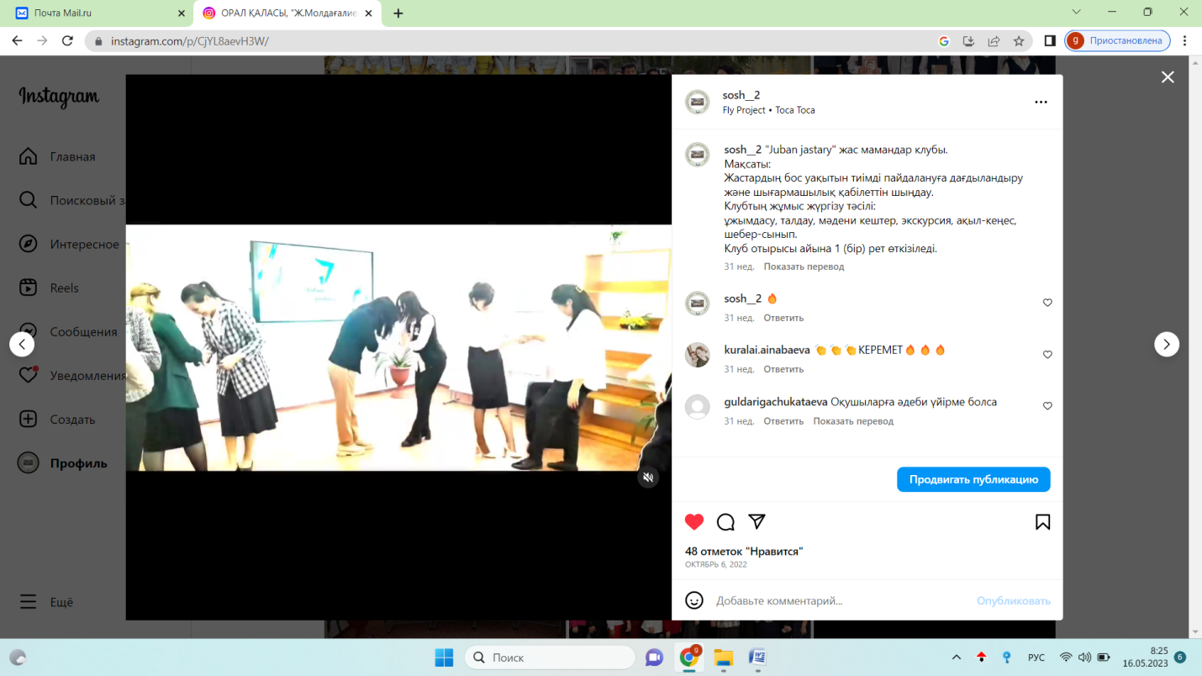
"Juban jastary" жас мамандар клубы.
Мақсаты:
Жастардың бос уақытын тиімді пайдалануға дағдыландыру және шығармашылық қабілеттін шыңдау.
Клубтың жұмыс жүргізу тәсілі:
ұжымдасу, талдау, мәдени кештер, экскурсия, ақыл-кеңес, шебер-сынып.
Клуб отырысы айына 1 (бір) рет өткізіледі.
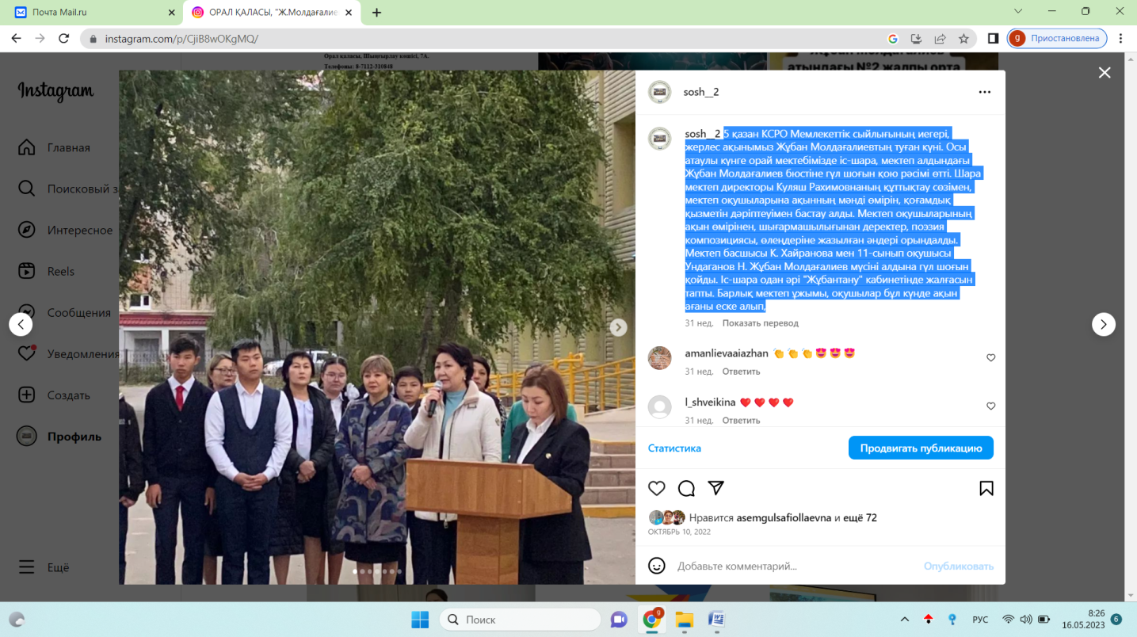
5 қазан КСРО Мемлекеттік сыйлығының иегері, жерлес ақынымыз Жұбан Молдағалиевтың туған күні. Осы атаулы күнге орай мектебімізде іс-шара, мектеп алдындағы Жұбан Молдағалиев бюстіне гүл шоғын қою рәсімі өтті. Шара мектеп директоры Куляш Рахимовнаның құттықтау сөзімен, мектеп оқушыларына ақынның мәнді өмірін, қоғамдық қызметін дәріптеуімен бастау алды. Мектеп оқушыларының ақын өмірінен, шығармашылығынан деректер, поэзия композициясы, өлеңдеріне жазылған әндері орындалды. Мектеп басшысы К. Хайранова мен 11-сынып оқушысы Ундаганов Н. Жұбан Молдағалиев мүсіні алдына гүл шоғын қойды. Іс-шара одан әрі "Жұбантану" кабинетінде жалғасын тапты. Барлық мектеп ұжымы, оқушылар бұл күнде ақын ағаны еске алды.

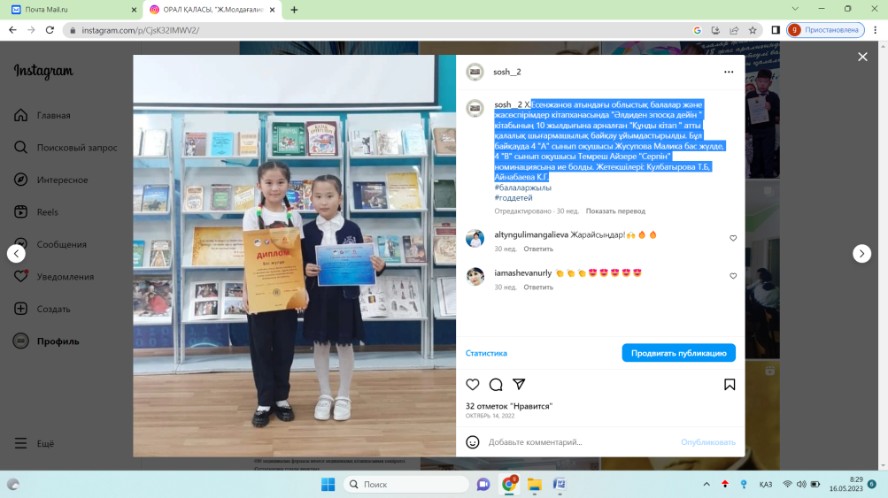
Есенжанов атындағы облыстық балалар және жасөспірімдер кітапханасында "Әлдиден эпосқа дейін " кітабының 10 жылдығына арналған "Құнды кітап " атты қалалық шығармашылық байқау ұйымдастырылды. Бұл байқауда 4 "А" сынып оқушысы Жусупова Малика бас жүлде, 4 "В" сынып оқушысы Темреш Айзере "Серпін" номинациясына ие болды. Жетекшілері: Кулбатырова Т.Б, Айнабаева К.Г.

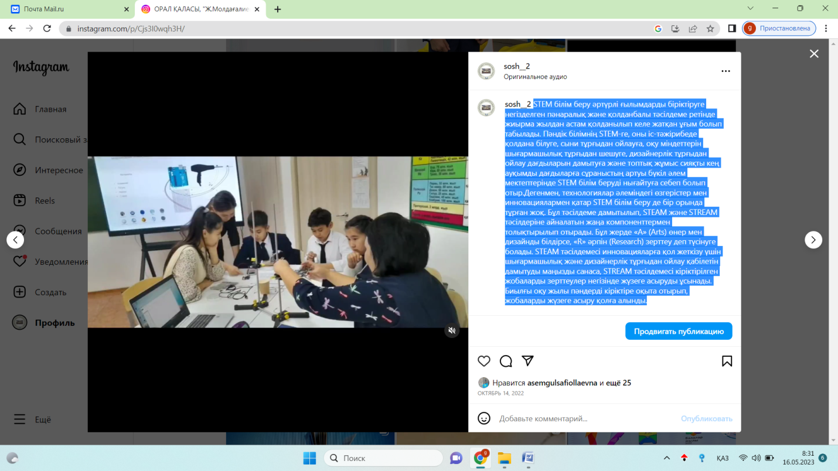
STEM білім беру әртүрлі ғылымдарды біріктіруге негізделген пәнаралық және қолданбалы тәсілдеме ретінде жиырма жылдан астам қолданылып келе жатқан ұғым болып табылады. Пәндік білімнің STEM-ге, оны іс-тәжірибеде қолдана білуге, сыни тұрғыдан ойлауға, оқу міндеттерін шығармашылық тұрғыдан шешуге, дизайнерлік тұрғыдан ойлау дағдыларын дамытуға және топтық жұмыс сияқты кең ауқымды дағдыларға сұраныстың артуы бүкіл әлем мектептерінде STEM білім беруді нығайтуға себеп болып отыр.Дегенмен, технологиялар әлеміндегі өзгерістер мен инновациялармен қатар STEM білім беру де бір орында тұрған жоқ. Бұл тәсілдеме дамытылып, STEAM және STREAM тәсілдеріне айналатын жаңа компоненттермен толықтырылып отырады. Бұл жерде «А» (Arts) өнер мен дизайнды білдірсе, «R» әрпін (Research) зерттеу деп түсінуге болады. STEAM тәсілдемесі инновацияларға қол жеткізу үшін шығармашылық және дизайнерлік тұрғыдан ойлау қабілетін дамытуды маңызды санаса, STREAM тәсілдемесі кіріктірілген жобаларды зерттеулер негізінде жүзеге асыруды ұсынады. Биылғы оқу жылы пәндерді кіріктіре оқыта отырып, жобаларды жүзеге асыру қолға алынды.
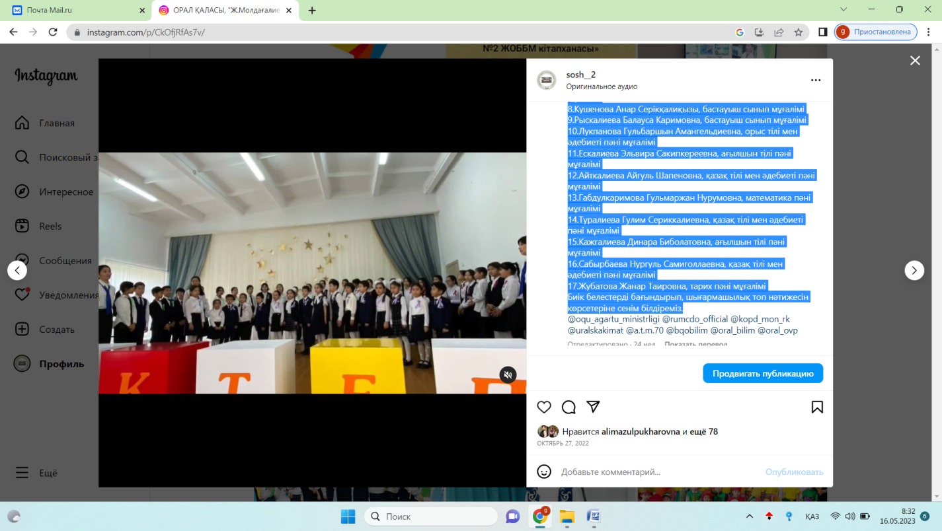
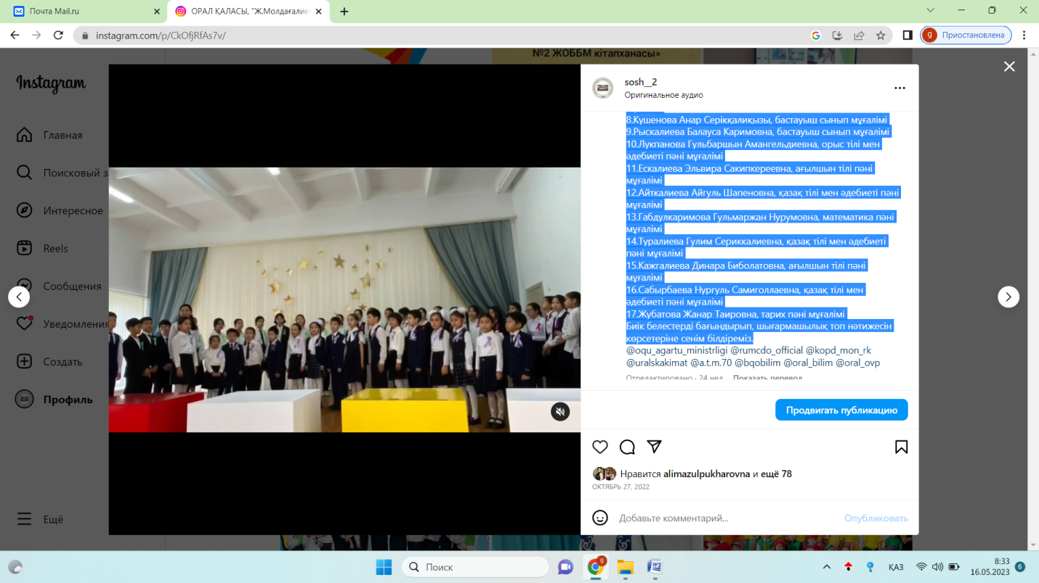
Болашақ жеткіншектердің бойындағы қайталанбас, қанына біткен дарынын аша білетін – ол ұстаз. Биылғы оқу жылында мектебімізде дарынды оқушылармен жұмыс бойынша «Зияткер үні» шығармашылық тобы жұмысын бастады.
Бүгін шығармашылық топ жетекшісі Гульзада Ерсайновнаның және топ мүшелерінің бастауымен "Эрудит", "Жас дарын", "Зерде" дарындылар клубына қабылданып, I оқу тоқсаны бойынша үздіктер марапатталды.
«Зияткер үні» шығармашылық топ мүшелері және клуб жетекшілері:
1.Искакова Гульзада Ерсайновна, шығармашылық топ жетекшісі
2. Хайрушева Лаура Хапезовна, бастауыш сынып мұғалімі
3.Кулбатырова Тогжан Болатовна, бастауыш сынып мұғалімі
4.Уапова Аида Қайратқызы, бастауыш сынып мұғалімі
5.Молдагалиева Гулнара Азаматқызы, бастауыш сынып мұғалімі
6.Айнабаева Куралай Галимовна, бастауыш сынып мұғалімі
7.Кадырова Гулмира Жаксыгалиевна, бастауыш сынып мұғалімі
8.Кушенова Анар Серікқалиқызы, бастауыш сынып мұғалімі
9.Рыскалиева Балауса Каримовна, бастауыш сынып мұғалімі
10.Лукпанова Гульбаршын Амангельдиевна, орыс тілі мен әдебиеті пәні мұғалімі
11.Ескалиева Эльвира Сакипкереевна, ағылшын тілі пәні мұғалімі
12.Айткалиева Айгуль Шапеновна, қазақ тілі мен әдебиеті пәні мұғалімі
13.Габдулкаримова Гульмаржан Нурумовна, математика пәні мұғалімі
14.Туралиева Гулим Сериккалиевна, қазақ тілі мен әдебиеті пәні мұғалімі
15.Кажгалиева Динара Биболатовна, ағылшын тілі пәні мұғалімі
16.Сабырбаева Нургуль Самиголлаевна, қазақ тілі мен әдебиеті пәні мұғалімі
17.Жубатова Жанар Таировна, тарих пәні мұғалімі
Биік белестерді бағындырып, шығармашылық топ нәтижесін көрсетеріне сенім білдіреміз.
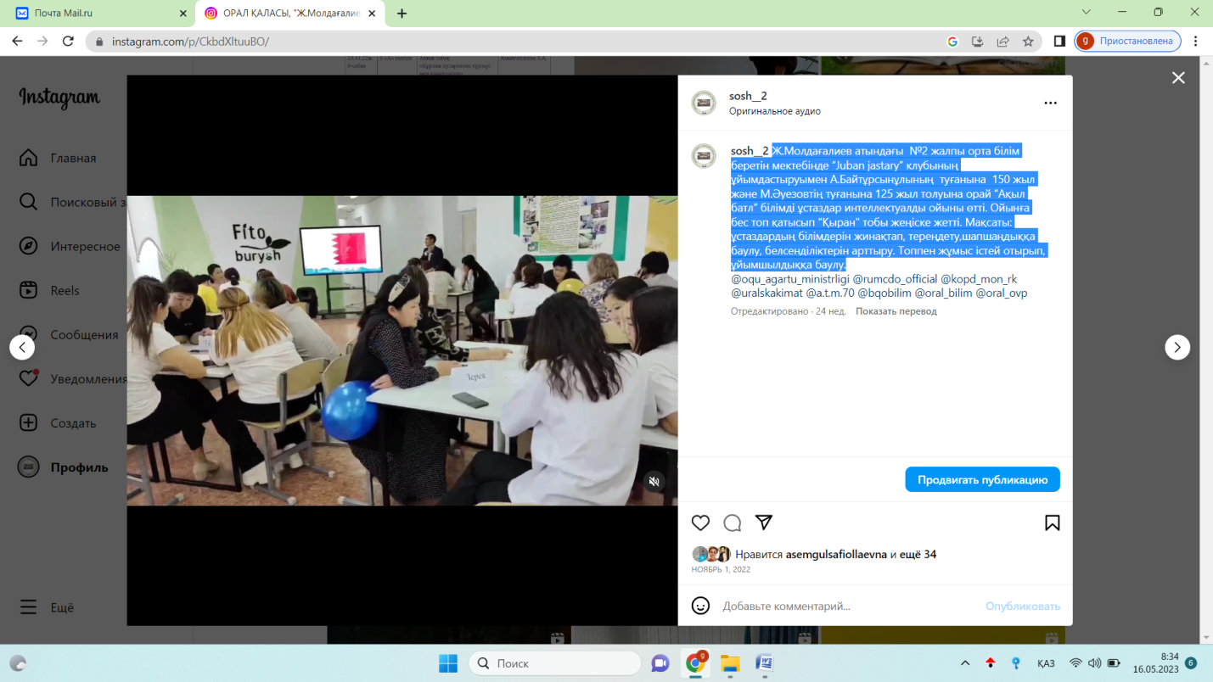
Ж.Молдағалиев атындағы №2 жалпы орта білім беретін мектебінде “Juban jastary” клубының ұйымдастыруымен А.Байтұрсынұлының туғанына 150 жыл және М.Әуезовтің туғанына 125 жыл толуына орай “Ақыл батл” білімді ұстаздар интеллектуалды ойыны өтті. Ойынға бес топ қатысып "Қыран" тобы жеңіске жетті. Мақсаты: ұстаздардың білімдерін жинақтап, тереңдету,шапшаңдыққа баулу, белсенділіктерін арттыру. Топпен жұмыс істей отырып, ұйымшылдыққа баулу.
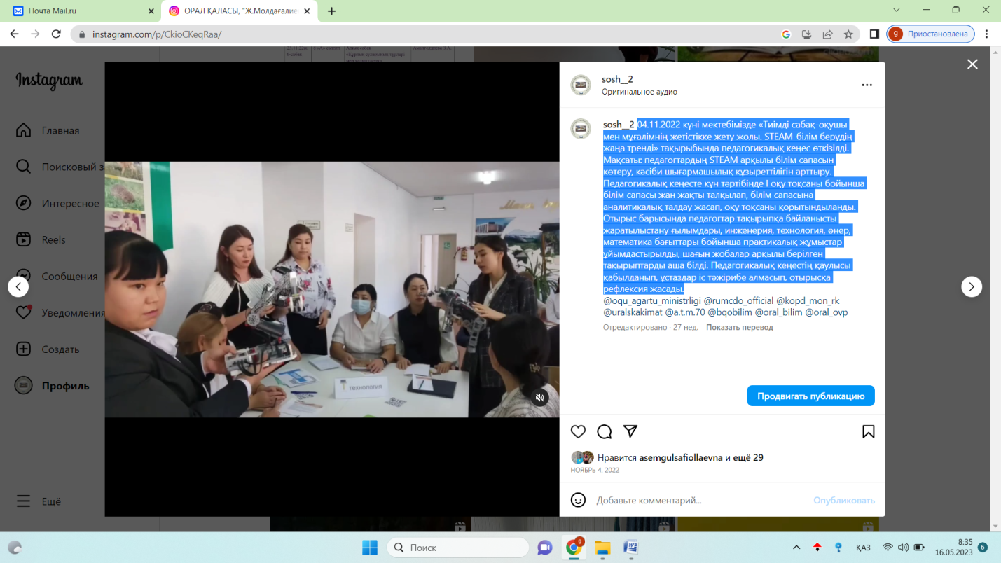
04.11.2022 күні мектебімізде «Тиімді сабақ-оқушы мен мұғалімнің жетістікке жету жолы. STEAM-білім берудің жаңа тренді» тақырыбында педагогикалық кеңес өткізілді. Мақсаты: педагогтардың STEAM арқылы білім сапасын көтеру, кәсіби шығармашылық құзыреттілігін арттыру. Педагогикалық кеңесте күн тәртібінде І оқу тоқсаны бойынша білім сапасы жан жақты талқылап, білім сапасына аналитикалық талдау жасап, оқу тоқсаны қорытындыланды. Отырыс барысында педагогтар тақырыпқа байланысты жаратылыстану ғылымдары, инженерия, технология, өнер, математика бағыттары бойынша практикалық жұмыстар ұйымдастырылды, шағын жобалар арқылы берілген тақырыптарды аша білді. Педагогикалық кеңестің қаулысы қабылданып, ұстаздар іс тәжірибе алмасып, отырысқа рефлексия жасады.
5-28 қараша күндері «PISA халықаралық зерттеу аясында оқушылардың ғылыми жаратылыстану сауаттылығын дамыту жолдары» тақырыбындағы жаратылыстану циклі пәндері онкүндігі оздырылуда
Мақсаты: оқушылардың оқу барысында алған теориялық білімдерін өмірлік жағдайларда қолдана білу дағдыларын қалыптастыру, шығармашылығың дамыту, жаратылыстану циклі пәндеріне қызығушылығың тәрбиелеу.
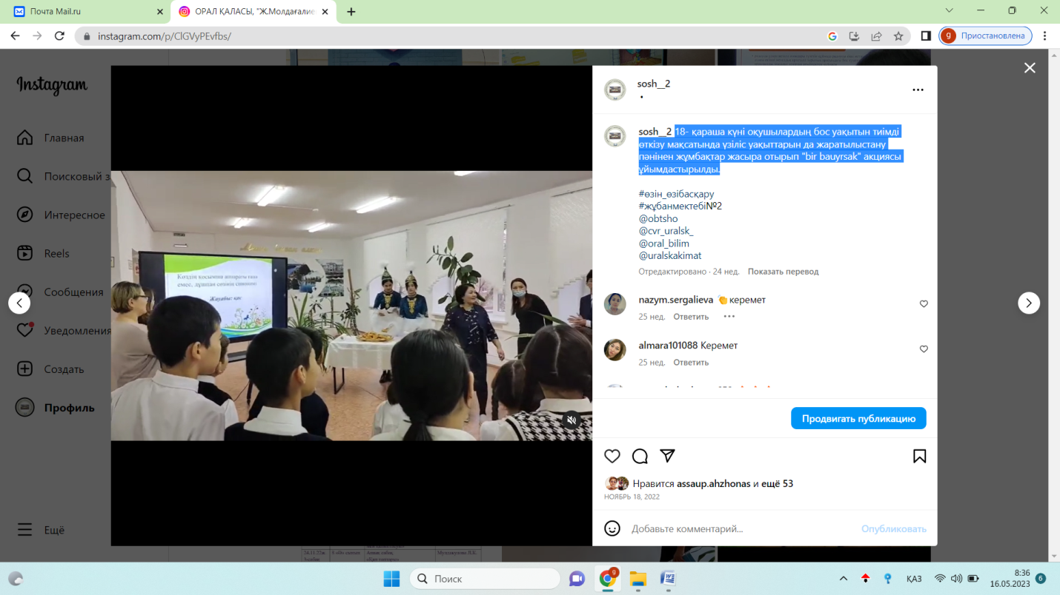
18- қараша күні оқушылардың бос уақытын тиімді өткізу мақсатында үзіліс уақыттарын да жаратылыстану пәнінен жұмбақтар жасыра отырып "bir bauyrsak" акциясы ұйымдастырылды.

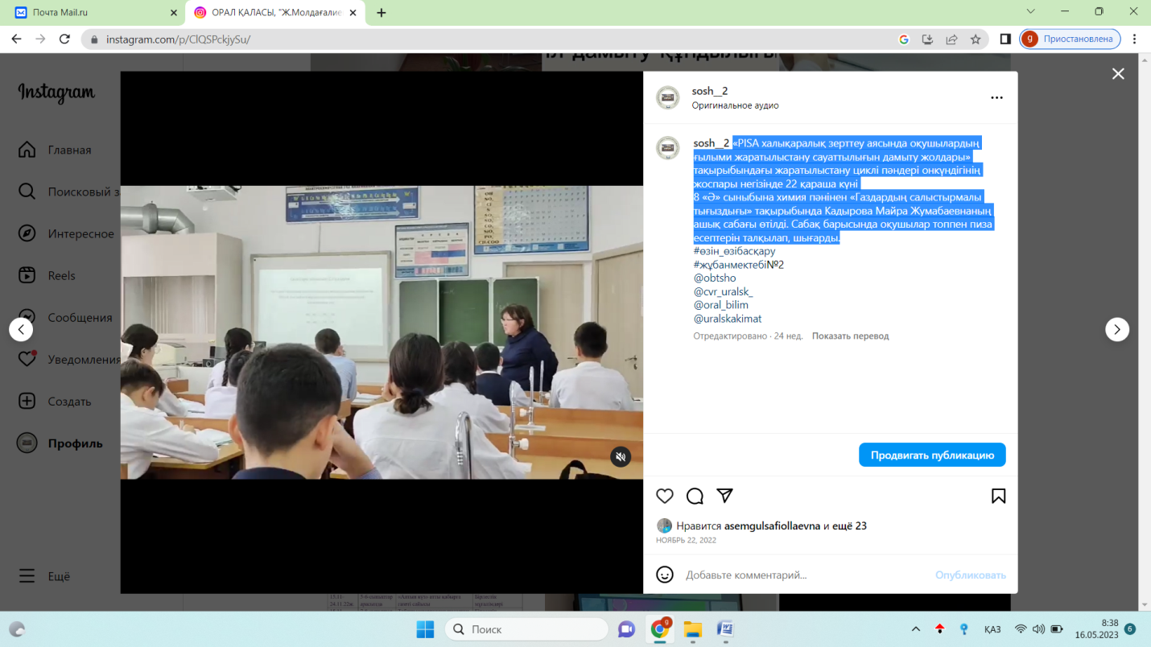

«PISA халықаралық зерттеу аясында оқушылардың ғылыми жаратылыстану сауаттылығын дамыту жолдары» тақырыбындағы жаратылыстану циклі пәндері онкүндігінің жоспары негізінде 22 қараша күні
8 «Ә» сыныбына химия пәнінен «Газдардың салыстырмалы тығыздығы» тақырыбында Кадырова Майра Жумабаевнаның ашық сабағы өтілді. Сабақ барысында оқушылар топпен пиза есептерін талқылап, шығарды.

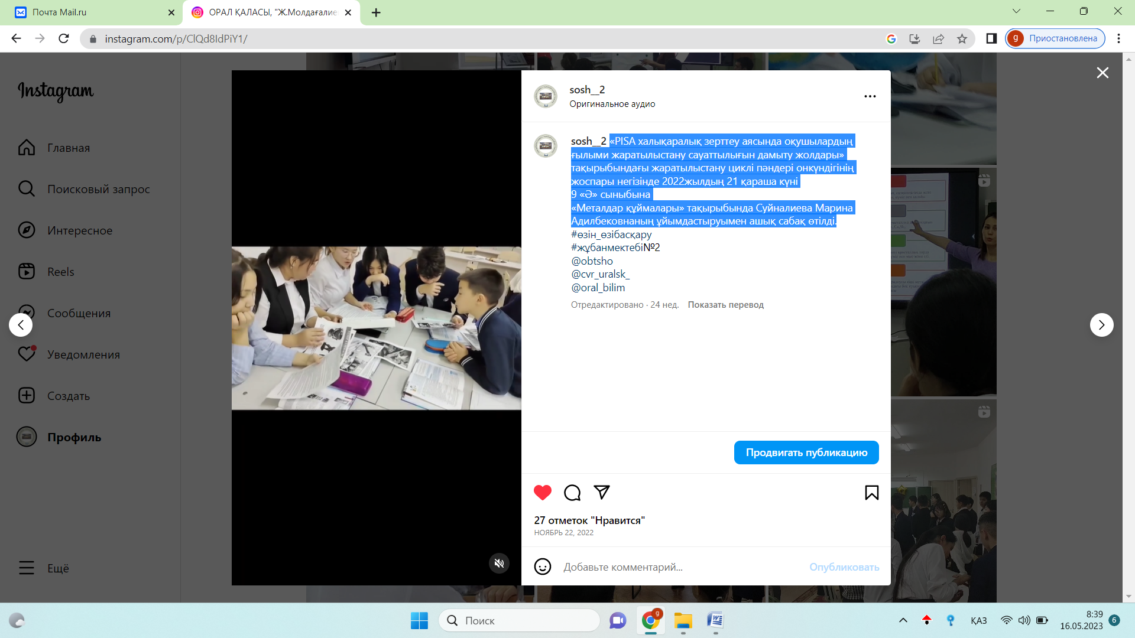
«PISA халықаралық зерттеу аясында оқушылардың ғылыми жаратылыстану сауаттылығын дамыту жолдары» тақырыбындағы жаратылыстану циклі пәндері онкүндігінің жоспары негізінде 2022жылдың 21 қараша күні
9 «Ә» сыныбына
«Металдар құймалары» тақырыбында Суйналиева Марина Адилбековнаның ұйымдастыруымен ашық сабақ өтілді.
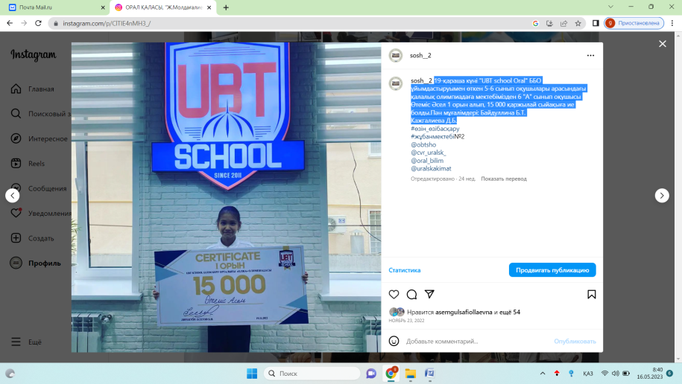
19-қараша күні "UBT school Oral" ББО ұйымдастыруымен өткен 5-6 сынып оқушылары арасындағы қалалық олимпиадаға мектебімізден 6 "А" сынып оқушысы Өтеміс Әсел 1 орын алып, 15 000 қаржылай сыйақыға ие болды.Пән мұғалімдері: Байдуллина Б.Т.
Кажгалиева Д.Б.

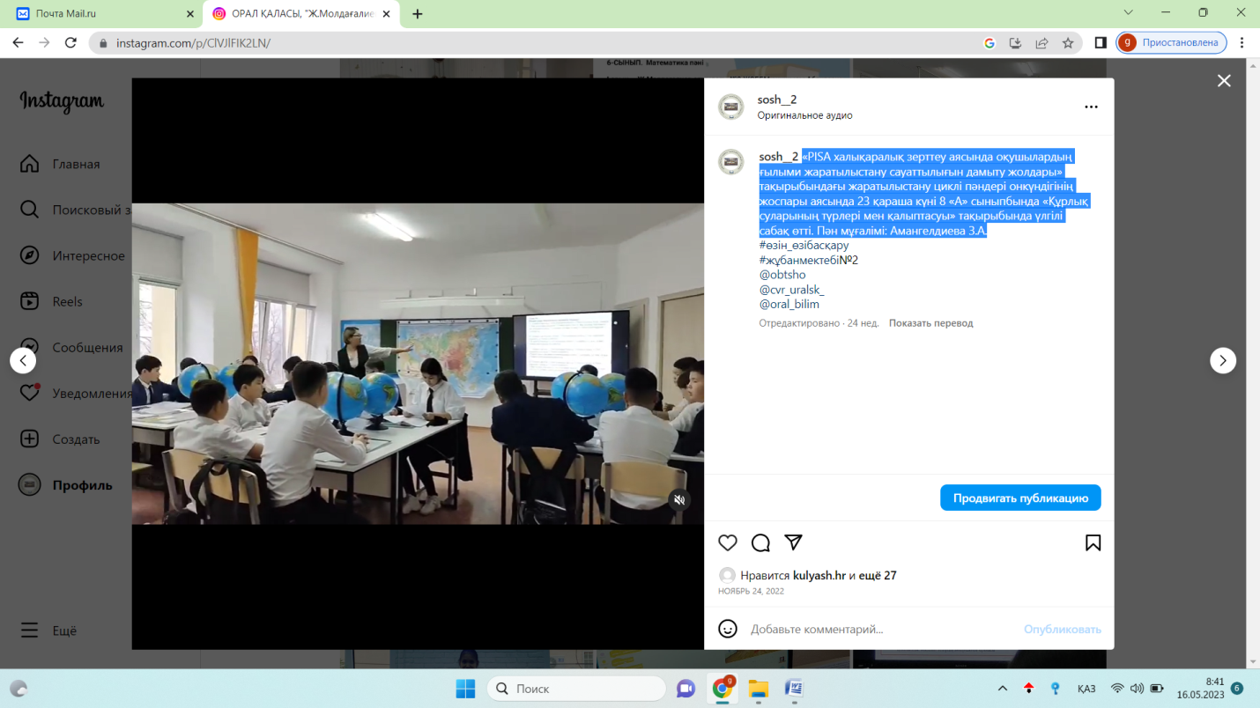
«PISA халықаралық зерттеу аясында оқушылардың ғылыми жаратылыстану сауаттылығын дамыту жолдары» тақырыбындағы жаратылыстану циклі пәндері онкүндігінің жоспары аясында 23 қараша күні 8 «А» сыныпбында «Құрлық суларының түрлері мен қалыптасуы» тақырыбында үлгілі сабақ өтті. Пән мұғалімі: Амангелдиева З.А.

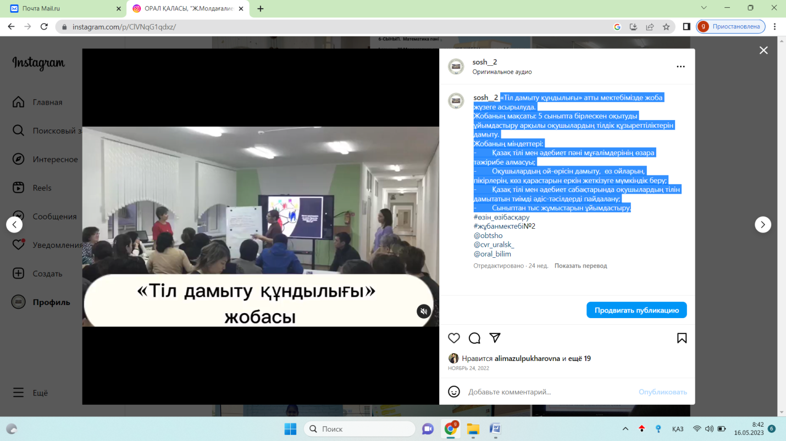
«Тіл дамыту құндылығы» атты мектебімізде жоба жүзеге асырылуда.
Жобаның мақсаты: 5 сыныпта бірлескен оқытуды ұйымдастыру арқылы оқушылардың тілдік құзыреттіліктерін дамыту.
Жобаның міндеттері:
- Қазақ тілі мен әдебиет пәні мұғалімдерінің өзара тәжірибе алмасуы;
- Оқушылардың ой-өрісін дамыту, өз ойларын, пікірлерін, көз қарастарын еркін жеткізуге мүмкіндік беру;
- Қазақ тілі мен әдебиет сабақтарында оқушылардың тілін дамытатын тиімді әдіс-тәсілдерді пайдалану;
- Сыныптан тыс жұмыстарын ұйымдастыру.
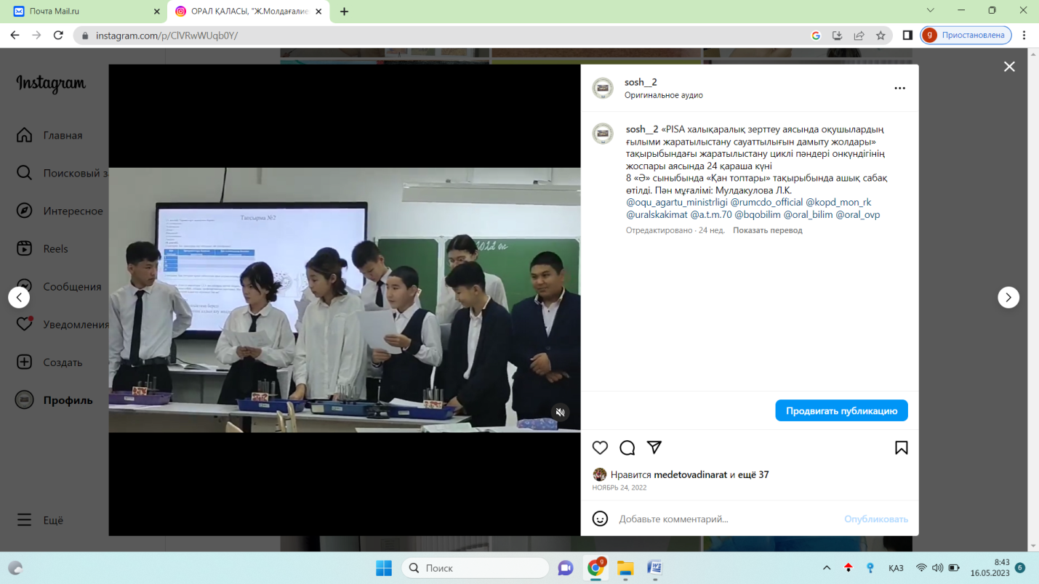
«PISA халықаралық зерттеу аясында оқушылардың ғылыми жаратылыстану сауаттылығын дамыту жолдары» тақырыбындағы жаратылыстану циклі пәндері онкүндігінің жоспары аясында 24 қараша күні
8 «Ә» сыныбында «Қан топтары» тақырыбында ашық сабақ өтілді. Пән мұғалімі: Мулдакулова Л.К.

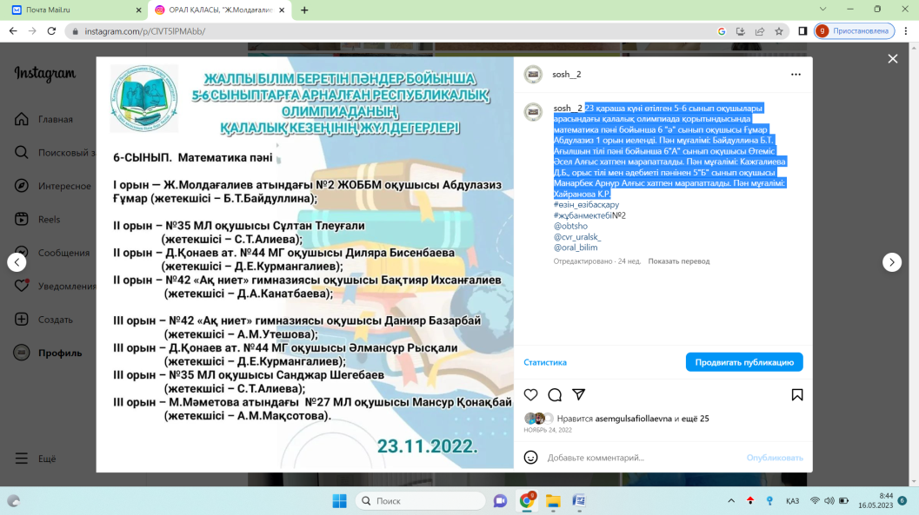
23 қараша күні өтілген 5-6 сынып оқушылары арасындағы қалалық олимпиада қорытындысында математика пәні бойынша 6 "ә" сынып оқушысы Ғұмар Абдулазиз 1 орын иеленді. Пән мұғалімі: Байдуллина Б.Т. Ағылшын тілі пәні бойынша 6"А" сынып оқушысы Өтеміс Әсел Алғыс хатпен марапатталды. Пән мұғалімі: Кажгалиева Д.Б., орыс тілі мен әдебиеті пәнінен 5"Б" сынып оқушысы Манарбек Арнур Алғыс хатпен марапатталды. Пән мұғалімі: Хайранова К.Р.

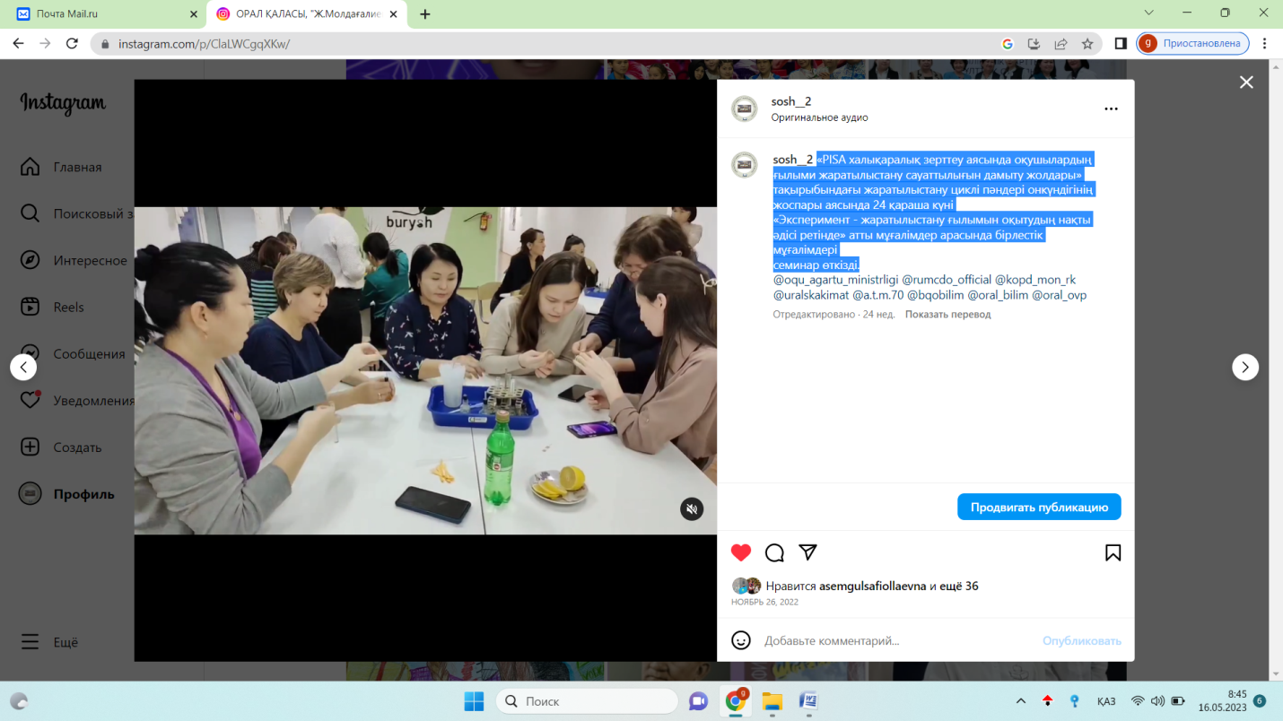
«PISA халықаралық зерттеу аясында оқушылардың ғылыми жаратылыстану сауаттылығын дамыту жолдары» тақырыбындағы жаратылыстану циклі пәндері онкүндігінің жоспары аясында 24 қараша күні
«Эксперимент - жаратылыстану ғылымын оқытудың нақты әдісі ретінде» атты мұғалімдер арасында бірлестік мұғалімдері
семинар өткізді.
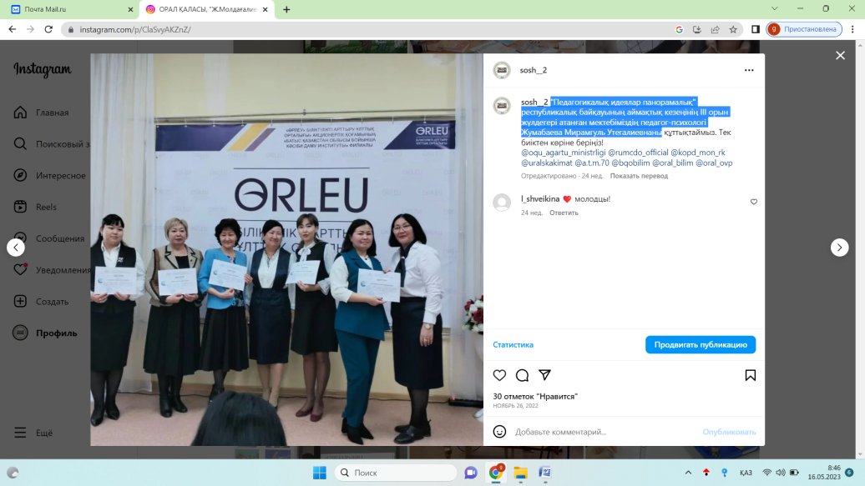

"Педагогикалық идеялар панорамалық" республикалық байқауының аймақтық кезеңінің ІІІ орын жүлдегері атанған мектебіміздің педагог-психологі Жумабаева Мирамгуль Утегалиевна.

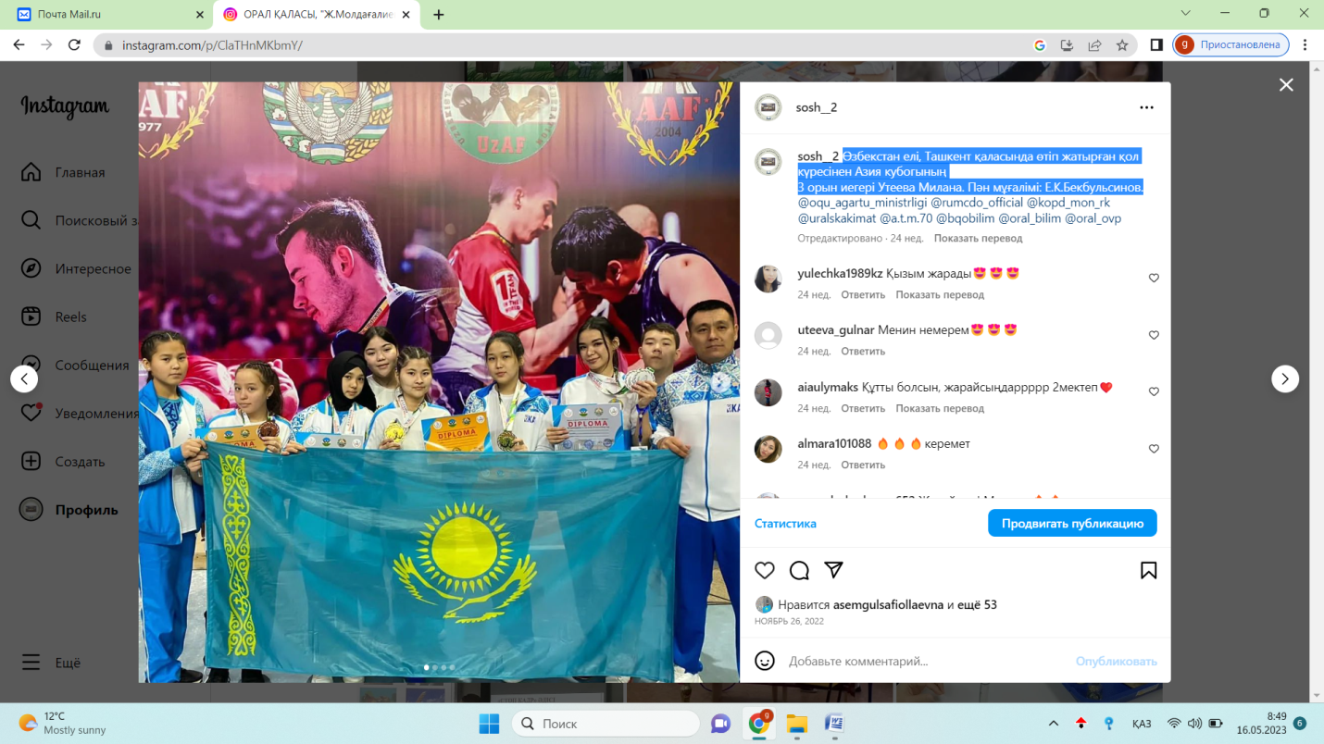
Өзбекстан елі, Ташкент қаласында өтіп жатырған қол күресінен Азия кубогының
3 орын иегері Утеева Милана. Пән мұғалімі: Е.К.Бекбульсинов.

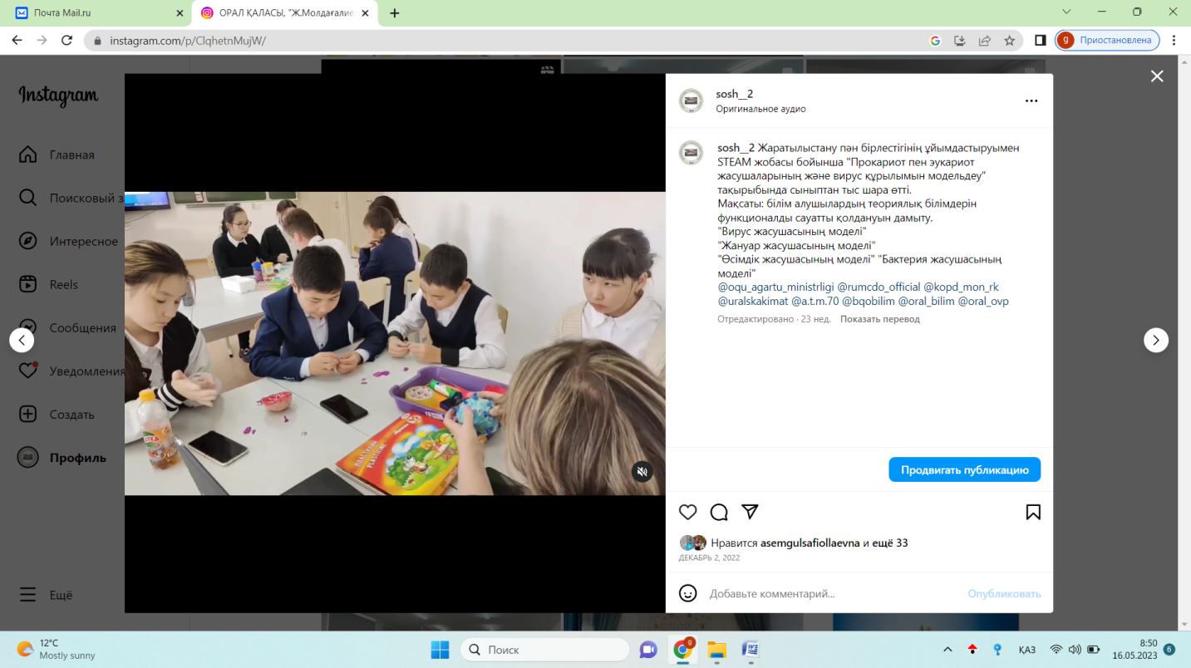
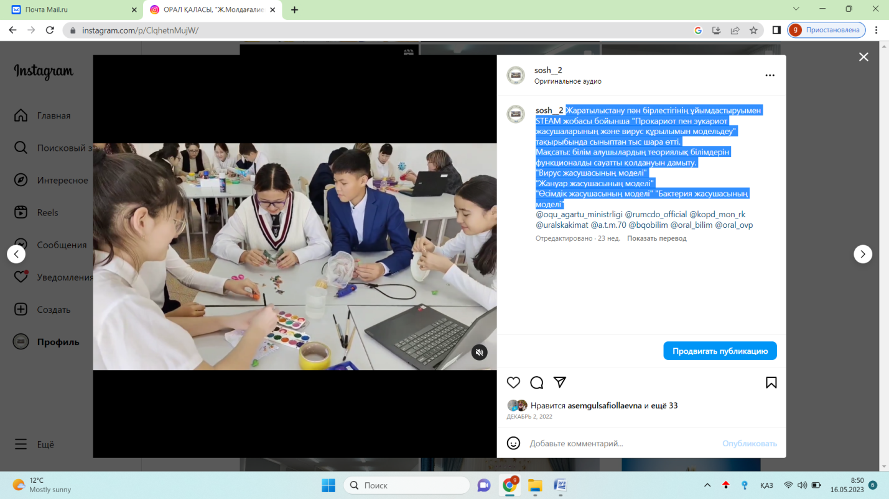
Жаратылыстану пән бірлестігінің ұйымдастыруымен STEAM жобасы бойынша "Прокариот пен эукариот жасушаларының және вирус құрылымын модельдеу" тақырыбында сыныптан тыс шара өтті.
Мақсаты: білім алушылардың теориялық білімдерін функционалды сауатты қолдануын дамыту.
"Вирус жасушасының моделі"
"Жануар жасушасының моделі"
"Өсімдік жасушасының моделі" "Бактерия жасушасының моделі"

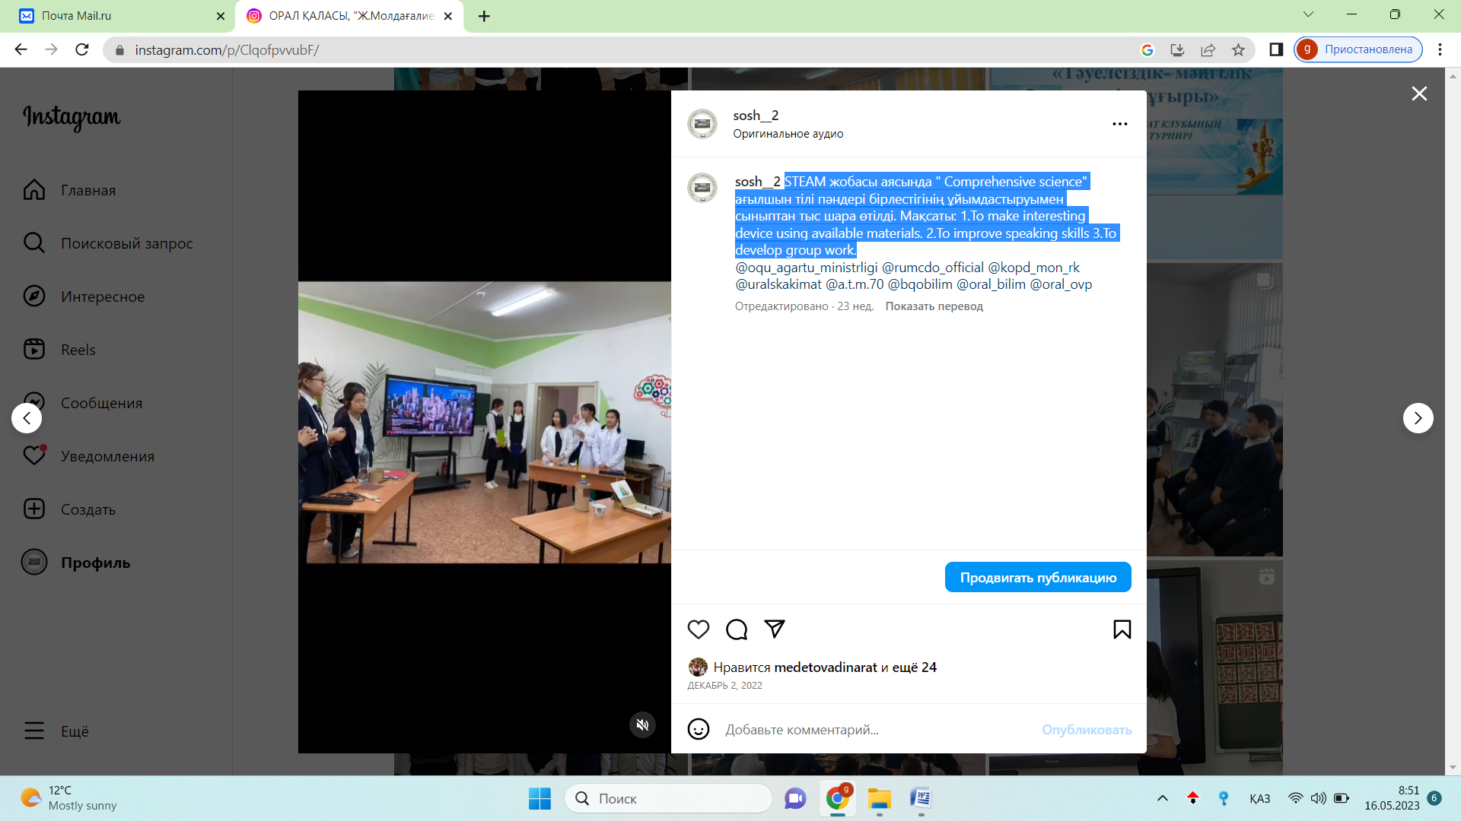

STEAM жобасы аясында " Comprehensive science" ағылшын тілі пәндері бірлестігінің ұйымдастыруымен сыныптан тыс шара өтілді. Мақсаты: 1.To make interesting device using available materials. 2.To improve speaking skills 3.To develop group work.
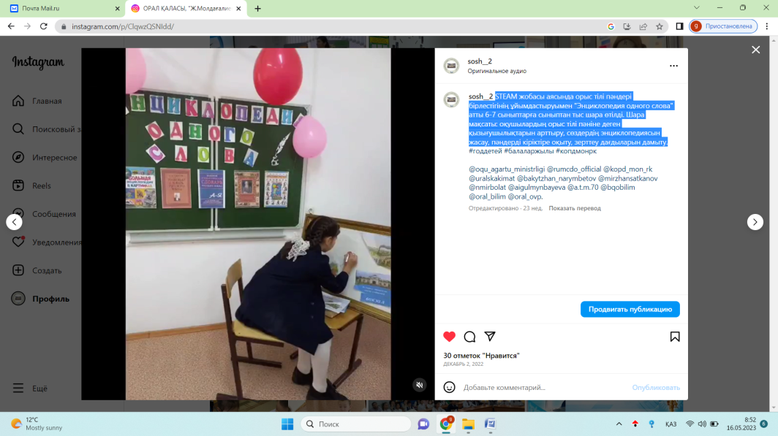

STEAM жобасы аясында орыс тілі пәндері бірлестігінің ұйымдастыруымен "Энциклопедия одного слова" атты 6-7 сыныптарға сыныптан тыс шара өтілді. Шара мақсаты: оқушылардың орыс тілі пәніне деген қызығушылықтарын арттыру, сөздердің энциклопедиясын жасау, пәндерді кіріктіре оқыту, зерттеу дағдыларын дамыту.
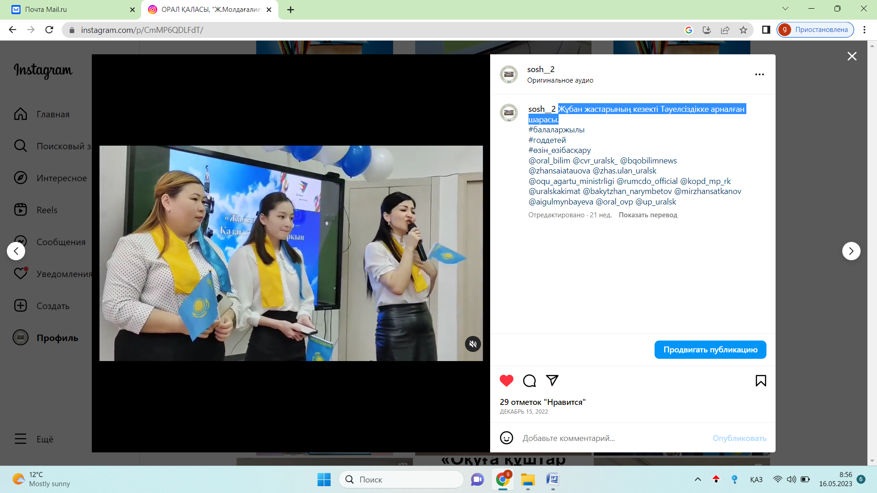
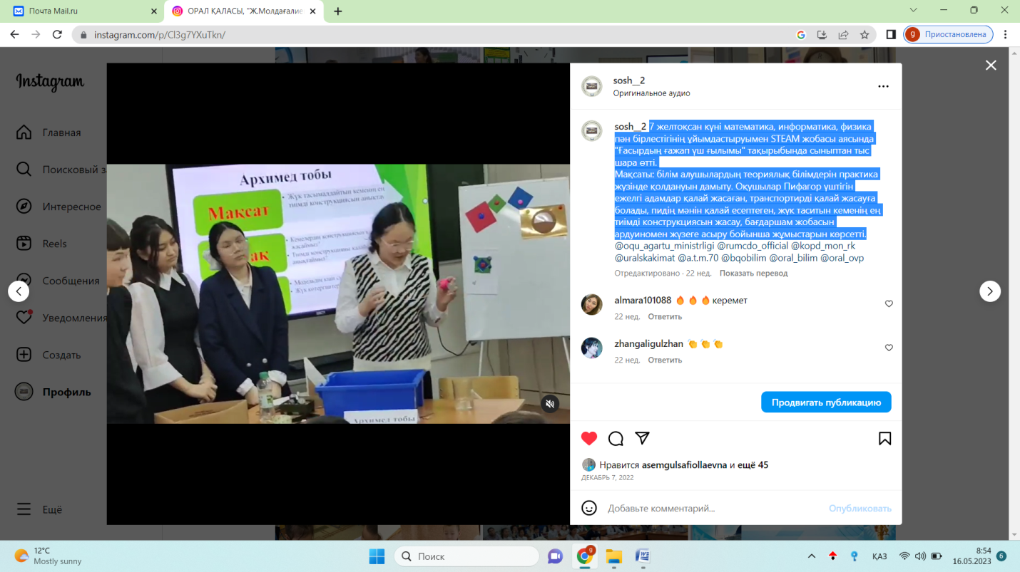
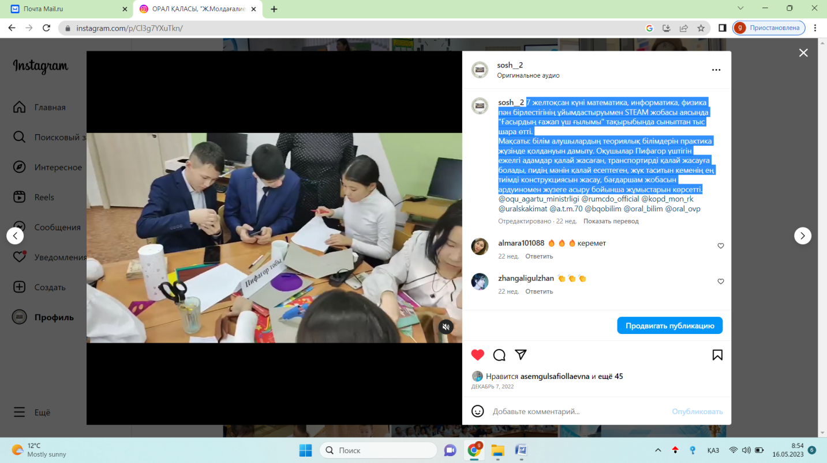
7 желтоқсан күні математика, информатика, физика пән бірлестігінің ұйымдастыруымен STEAM жобасы аясында "Ғасырдың ғажап үш ғылымы" тақырыбында сыныптан тыс шара өтті.
Мақсаты: білім алушылардың теориялық білімдерін практика жүзінде қолдануын дамыту. Оқушылар Пифагор үштігін ежелгі адамдар қалай жасаған, транспортирді қалай жасауға болады, пидің мәнін қалай есептеген, жүк таситын кеменің ең тиімді конструкциясын жасау, бағдаршам жобасын ардуиномен жүзеге асыру бойынша жұмыстарын көрсетті.
Жұбан жастарының кезекті Тәуелсіздікке арналған шарасы.

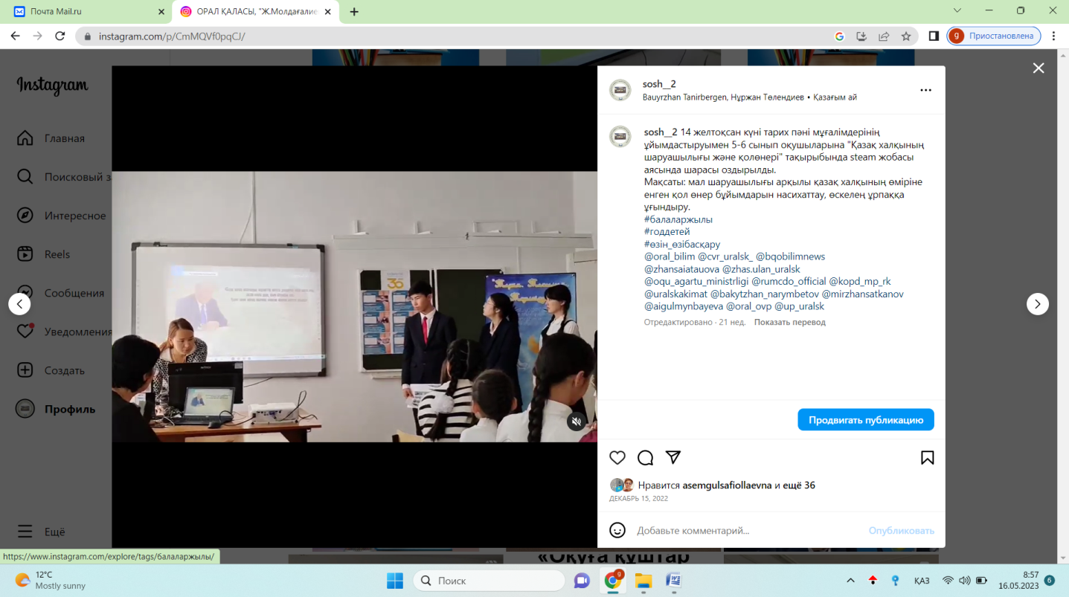
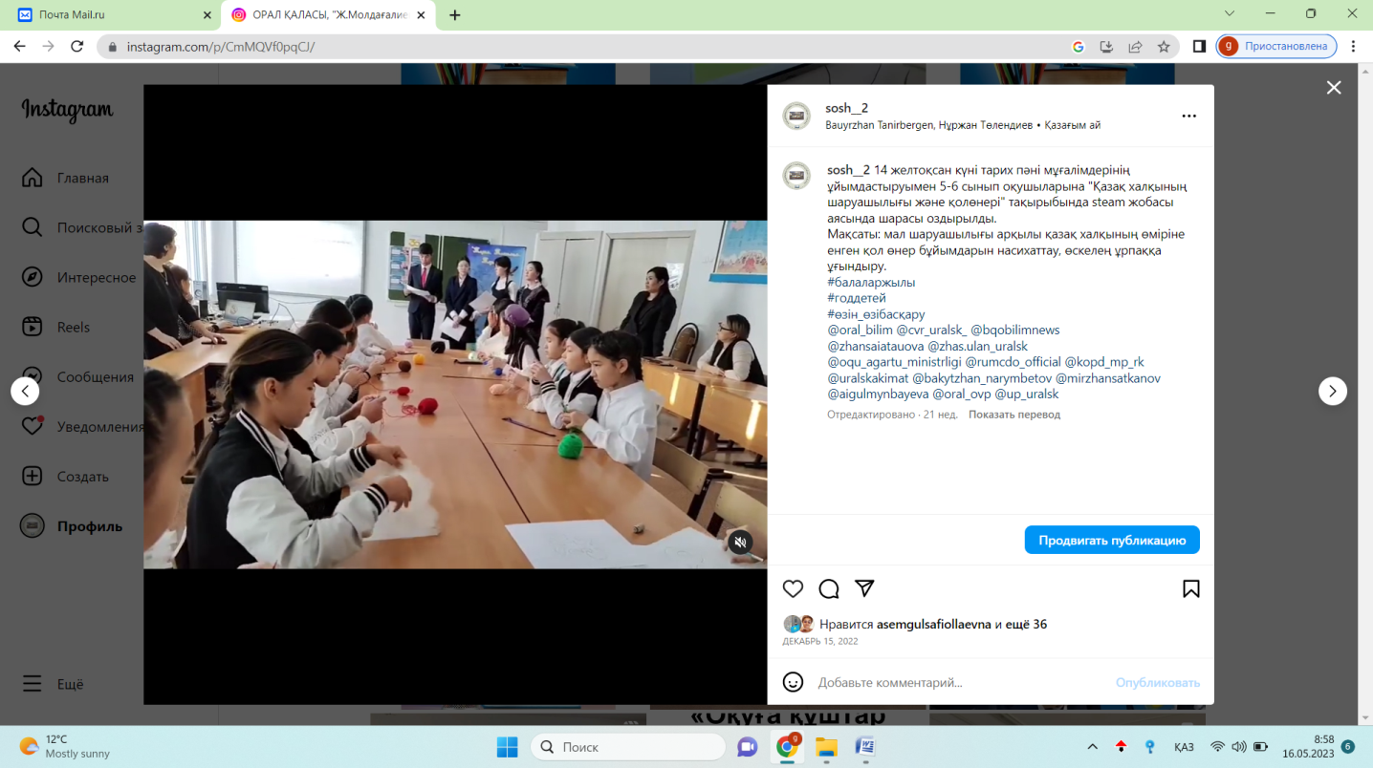
14 желтоқсан күні тарих пәні мұғалімдерінің ұйымдастыруымен 5-6 сынып оқушыларына "Қазақ халқының шаруашылығы және қолөнері" тақырыбында steam жобасы аясында шарасы оздырылды.
Мақсаты: мал шаруашылығы арқылы қазақ халқының өміріне енген қол өнер бұйымдарын насихаттау, өскелең ұрпаққа ұғындыру.

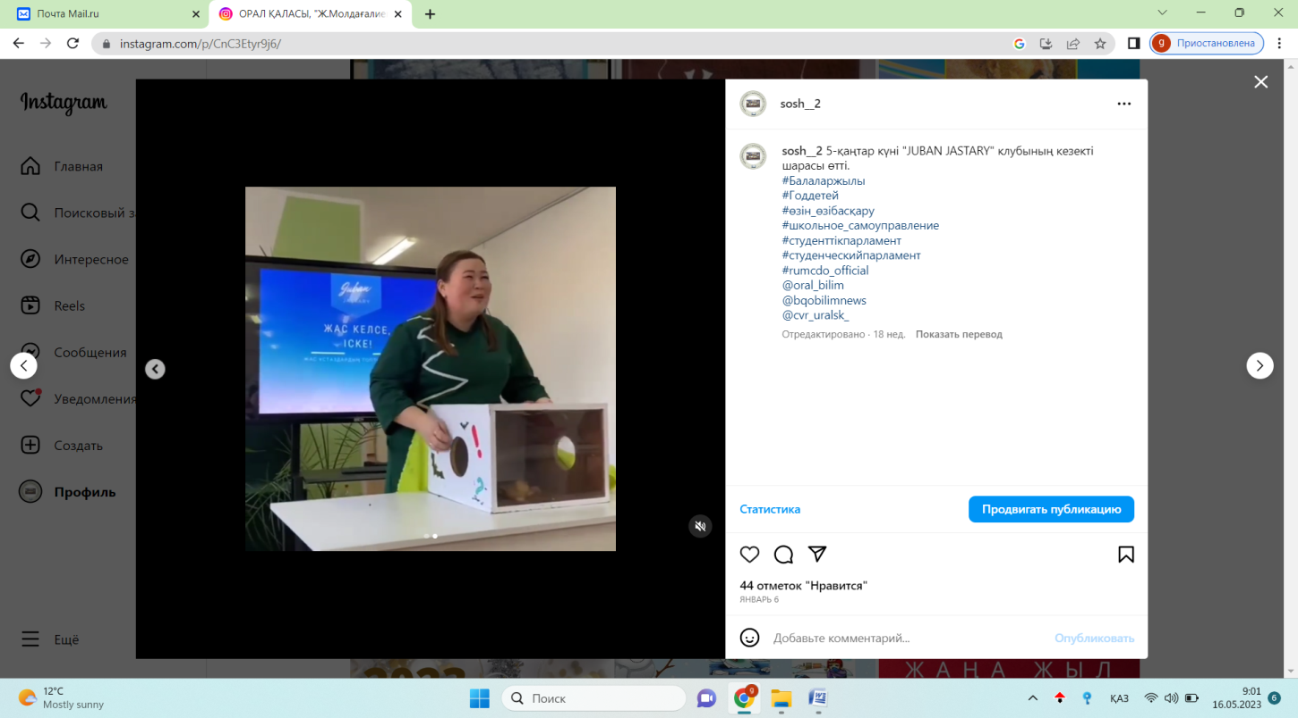
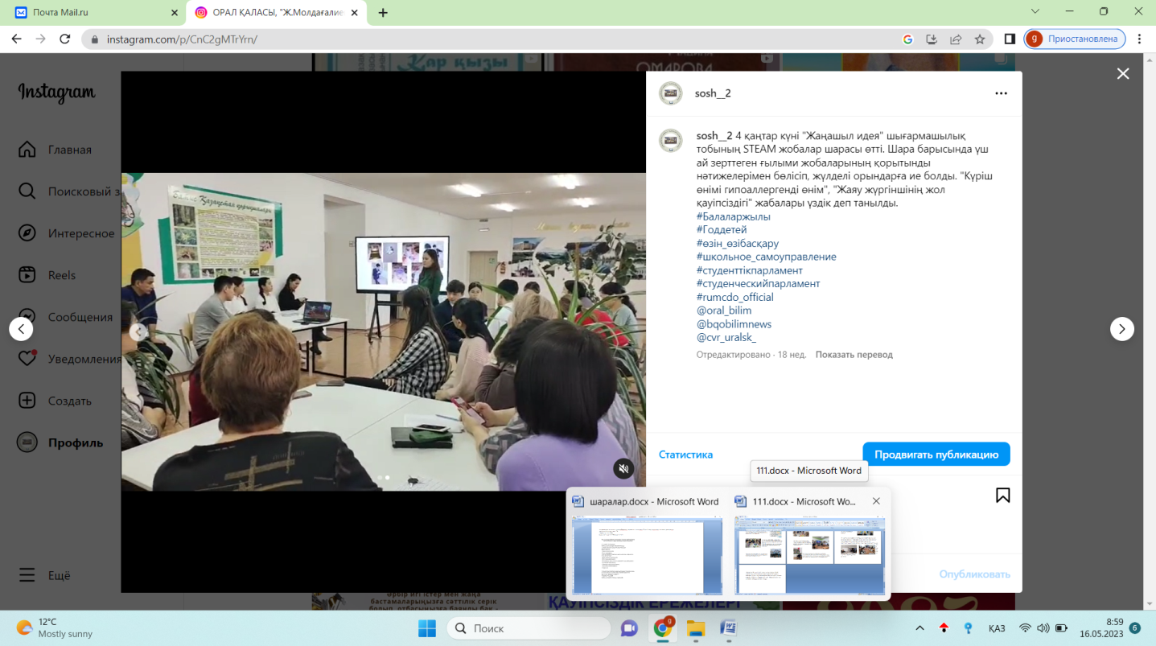
4 қаңтар күні "Жаңашыл идея" шығармашылық тобының STEAM жобалар шарасы өтті. Шара барысында үш ай зерттеген ғылыми жобаларының қорытынды нәтижелерімен бөлісіп, жүлделі орындарға ие болды. "Күріш өнімі гипоаллергенді өнім", "Жаяу жүргіншінің жол қауіпсіздігі" жабалары үздік деп танылды.

5-қаңтар күні "JUBAN JASTARY" клубының кезекті шарасы өтті.

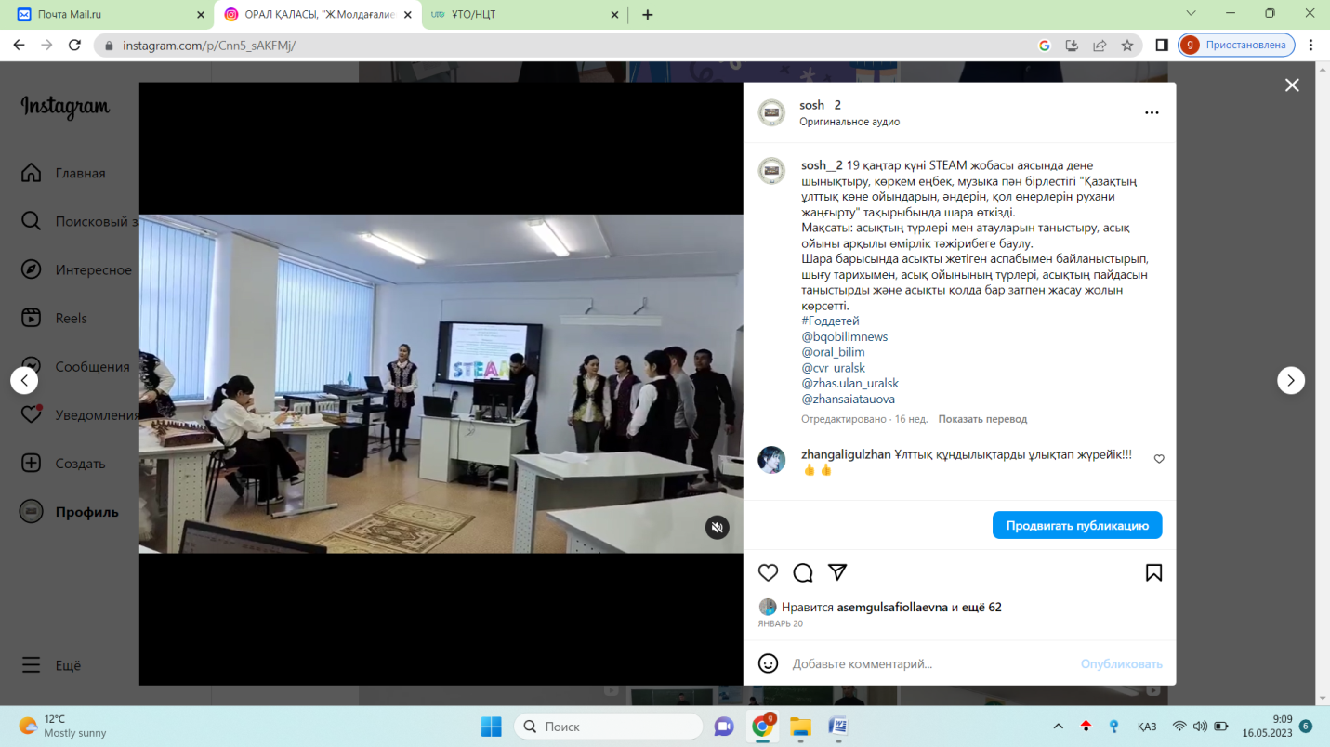
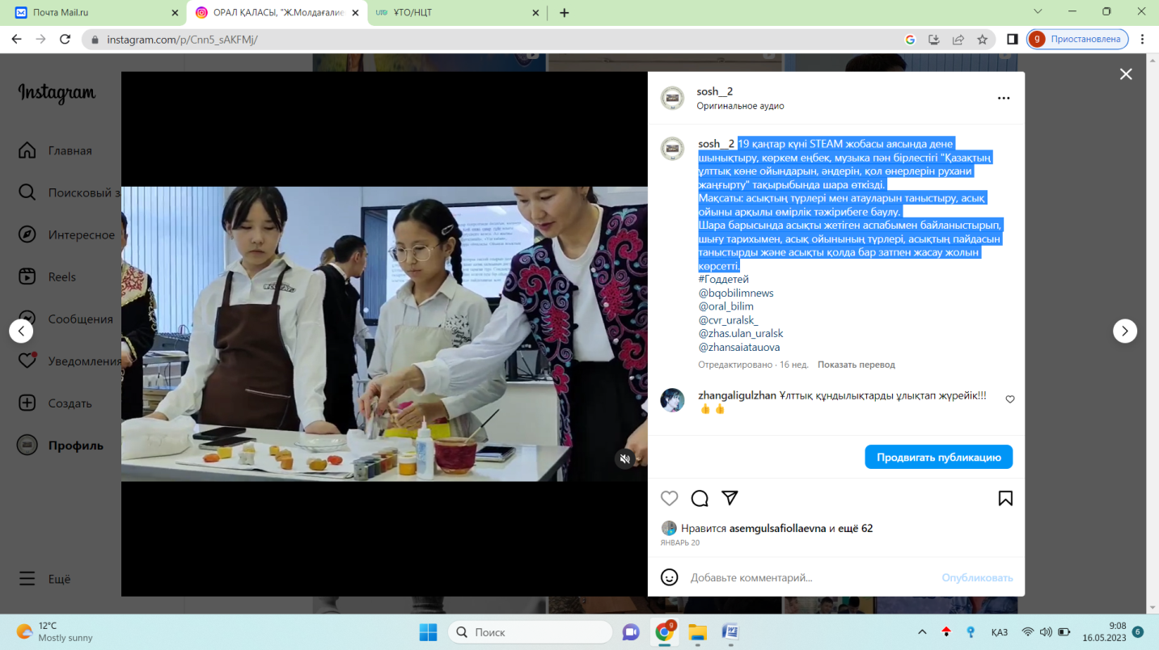
19 қаңтар күні STEAM жобасы аясында дене шынықтыру, көркем еңбек, музыка пән бірлестігі "Қазақтың ұлттық көне ойындарын, әндерін, қол өнерлерін рухани жаңғырту" тақырыбында шара өткізді.
Мақсаты: асықтың түрлері мен атауларын таныстыру, асық ойыны арқылы өмірлік тәжірибеге баулу.
Шара барысында асықты жетіген аспабымен байланыстырып, шығу тарихымен, асық ойынының түрлері, асықтың пайдасын таныстырды және асықты қолда бар затпен жасау жолын көрсетті.
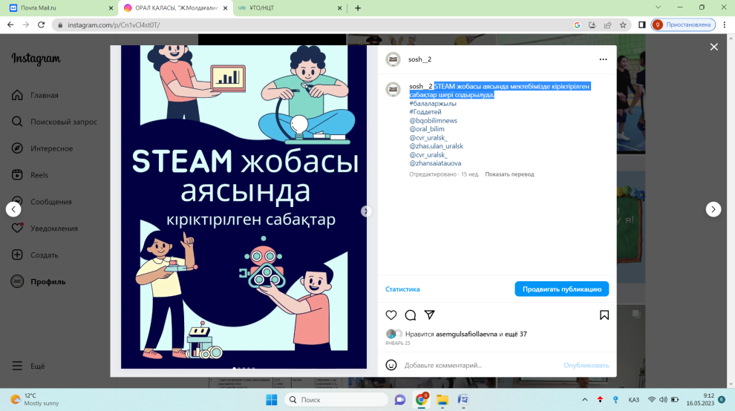
STEAM жобасы аясында мектебімізде кіріктірілген сабақтар шері оздырылуда.

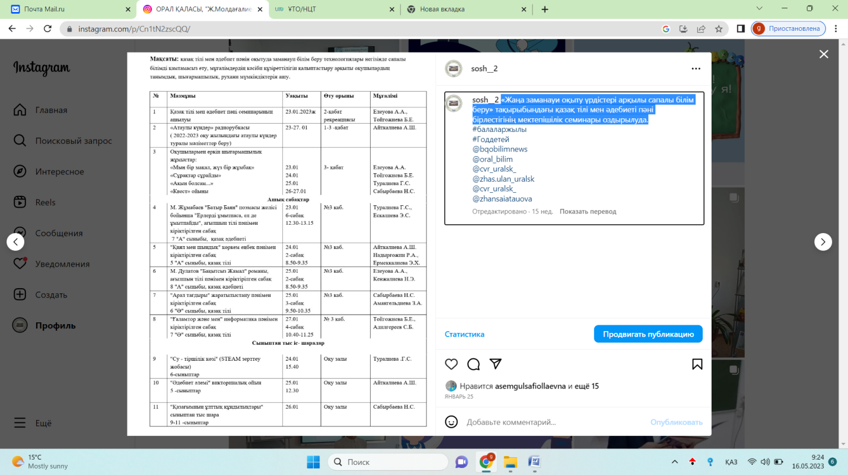
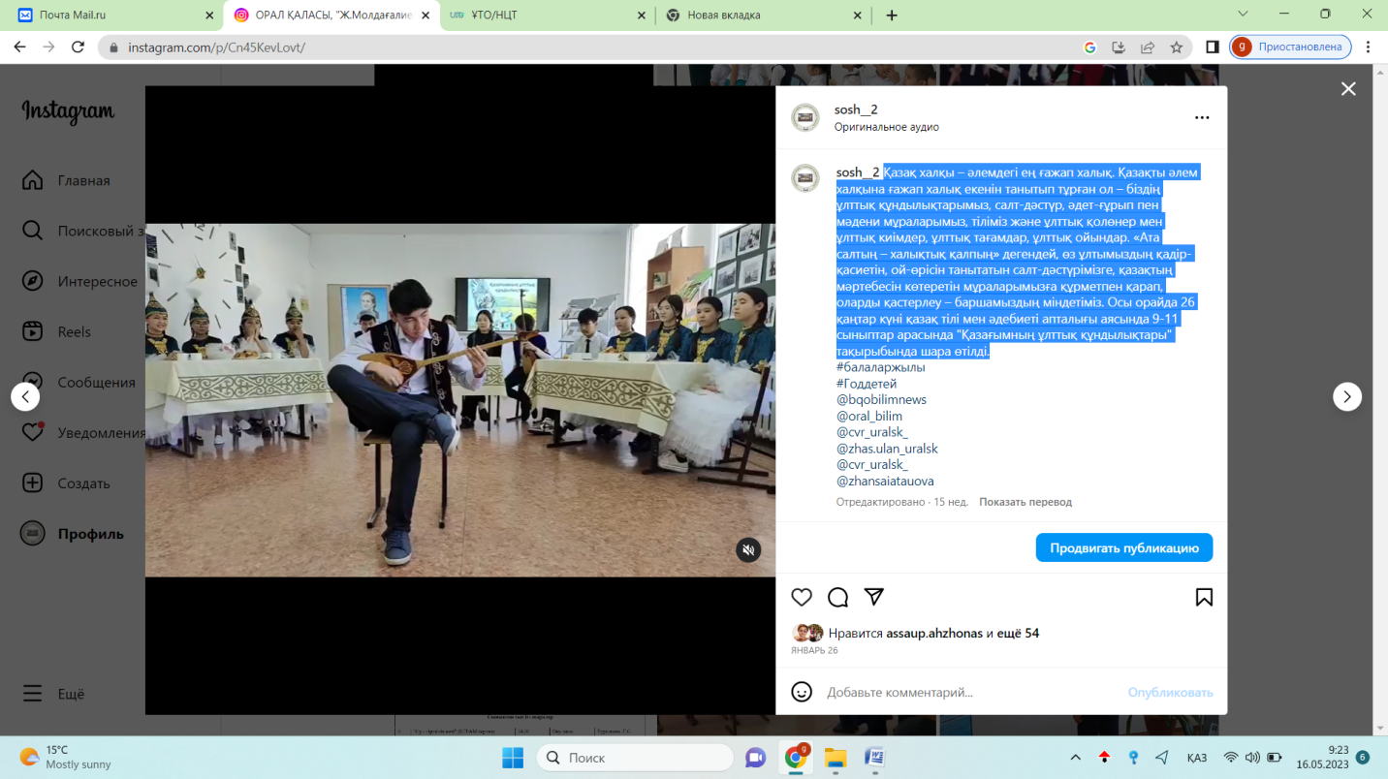
Қазақ халқы – әлемдегі ең ғажап халық. Қазақты әлем халқына ғажап халық екенін танытып тұрған ол – біздің ұлттық құндылықтарымыз, салт-дәстүр, әдет-ғұрып пен мәдени мұраларымыз, тіліміз және ұлттық қолөнер мен ұлттық киімдер, ұлттық тағамдар, ұлттық ойындар. «Ата салтың – халықтық қалпың» дегендей, өз ұлтымыздың қадір-қасиетін, ой-өрісін танытатын салт-дәстүрімізге, қазақтың мәртебесін көтеретін мұраларымызға құрметпен қарап, оларды қастерлеу – баршамыздың міндетіміз. Осы орайда 26 қаңтар күні қазақ тілі мен әдебиеті апталығы аясында 9-11 сыныптар арасында "Қазағымның ұлттық құндылықтары" тақырыбында шара өтілді. «Жаңа заманауи оқыту үрдістері арқылы сапалы білім беру» тақырыбындағы қазақ тілі мен әдебиеті пәні бірлестігінің мектепішілік семинары оздырылуда.

